**Modelowanie Internetu**

Projekt

Zadanie 1.

Implementacja algorytmów dla problemów związanych z ukrytymi modelami Markowa.

1. **Koncepcja zastosowania modelu HMM**

Definiowanie hossy (bull market) oraz bessy (bear market) na giełdzie papierów wartościowych.

Hossa - związany jest z długotrwałą dominację popytu, długoterminowy wzrost kursu giełdowego papierów wartościowych lub towarów

Bessa - związany jest z długotrwałą dominacją podaży, długoterminowy spadek kursu giełdowego papierów wartościowych lub towarów

Mając do dyspozycji: (dane przykładowe ze źródła [2])

* Tabelę prawdopodobieństw wystąpienia po sobie hossy i bessy



* Tabelę prawdopodobieństw wystąpienia hossy lub bessy po zmianie wartości indeksu giełdowego



* Tabelę prawdopodobieństw stanu początkowego



* Ciąg obserwacji zmian wartości papierów wartościowych pewnej spółki giełdowej

Np. { Down, Down, Down, Down, Down, Down }

Chciałbym określić występowanie hossy oraz bessy w obserwowanym okresie, co może dać nam podstawę do analizy zachowania spółki/spółek na giełdzie oraz do ryzyka inwestowania w dalszym okresie.

Dla powyższego przykładu, spodziewamy się, że w całym obserwowanym okresie występowała Bessa, a więc jako inwestorzy, którzy boją się podjąć dalszego ryzyka i strat, powinniśmy pozbyć się naszych akcji lub/oraz ich nie kupować.

Przedstawiona koncepcja powinna również być ciekawa w przypadku testów, gdyż problematykę hossy oraz bessy należy rozważać w szerokim okresie obserwacji, biorąc pod uwagę wszystkie zebrane obserwacje. Czyli realizacja problemu przy pomocy algorytmu Viterbi powinna okazać się bliższa rzeczywistości.

Należy jednak zauważyć, że pojęcie hossy oraz bessy, a szczególnie jednoznacznego określenia ich granic jest tematem bardzo trudnym. Wyniki zależą od szerokości obserwowanego przedziału. Stąd też wynika trudność w porównaniu otrzymanych wyników z prawdziwymi.

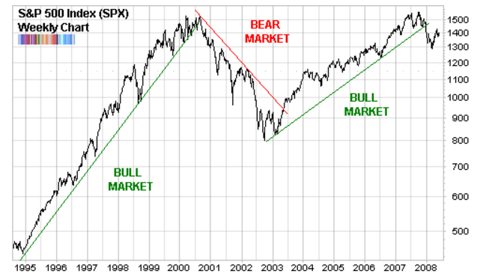

Rysunek 1.1. Określenie Hossy i Bessy dla na giełdzie [4]

W realizowanym projekcie chciałbym zbadać jakie wyniki otrzymam dla gwałtownego spadku cen papierów wartościowych na giełdzie S&P 500, którzy rozpoczął się w październiku 2007 roku. Dla uproszczenia przyjąłem powyższe tabele prawdopodobieństwa stanów przejścia hossy/bessy oraz prawdopodobieństwa wzrostu/spadku wyników na giełdzie.

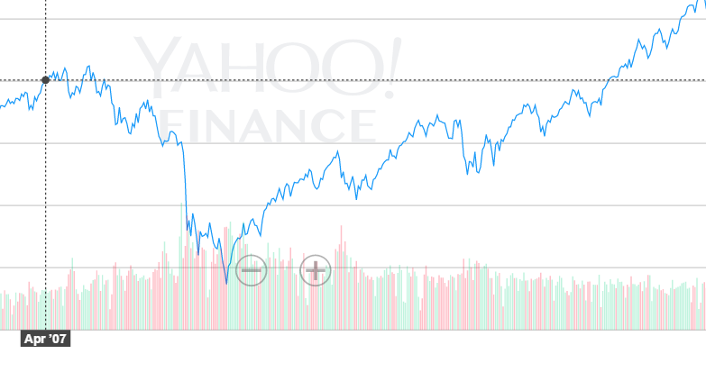

Rysunek 1.2. Wyniki S&P 500 od 04.2007 do 04.2013

1. **Implementacja algorytmów.**

Podczas projektu zaimplementowano dwa algorytmy - *Forward-Backward* oraz *Viterbi*.

Do implementacji użyto języka C#.

Algorytmy znajdują się odpowiednio w plikach ForwardBackward.cs oraz Viterbi.cs w solucji HMM. Są one wywoływane w pliku Program.cs, gdzie definiujemy wartości początkowe dla obydwu wywołań.

1. **Testy**

W celu sprawdzenia poprawności obu algorytmów zaimplementowano testy, które znajdują się w plikach ForwardBackwardTests.cs oraz ViterbiTests.cs. Dane dla testów sprawdzających poprawność zostały zaczerpnięte ze źródeł [3], [4] oraz sanjose-HMM.pdf

Po potwierdzeniu prawidłowego działania algorytmu, rozpoczęto analizę problemu przedstawionego w 1. punkcie.

Według informacji znalezionych w internecie ([7], [8]), zakłada się, że bessa na amerykańskiej giełdzie S&P500 zaczęła się na początku października 2007 roku oraz trwała do początku marca 2009 roku. Należy zaznaczyć, że hossa oraz bessa dla takich okresów, jest wyznaczana biorąc pod uwagę wyniki kwartalne.

Do testów użyto wartości notowań S&P 500 o podanej specyfikacji [6].

Częstotliwość: Kwartalna

Metoda agregacji: Średnia

Jednostka: Indeks

Przedział: 2007-05-04 do 2013-04-05

Ostatnia aktualizacja: 2017-05-04 7:46 PM CDT

Dane znajdują się w pliku SP500_quarterly.xls.

Dla potrzeby testów należy na podstawie obserwacji stworzono listę dla rozpatrywanych danych, złożoną z wartości {Down, Up, Unchanged}.

**Unchanged** – wartość indeksu zmieniła się o maksymalnie 0,5

**Up** – wartość indeksu wzrosła o więcej niż 0,5

**Down** – wartość indeksu spadła o więcej niż 0,5

Dla opisanych wyżej danych uzyskano następujące wyniki dla obu algorytmów:



Tabela 3.1. Przedstawiająca rezultaty algorytmów dla S&P500 Results_quarterly_before_change_probabilities.xlsx

Widać, że algorytm Forward Backward, jak i Viterbi, poprawnie zlokalizował miesiąc, w którym, według danych znalezionych w internecie, wskaźnik S&P500 notował bessę oraz hossę.

Jednak ten test pokazał, że dla wprowadzonych tabeli prawdopodobieństw stanów w zależności od obserwacji, obydwa algorytmy zachowują się identycznie.

Powyższy test wykazał, że silne prawdopodobieństwo wystąpienia bessy, w przypadku spadku wartości indeksu oraz hossy, w przypadku jego wzrostu, powoduje lokalne (jednookresowe) wahania hossy oraz bessy. Z założenia algorytm Viterbi nie powinien szukać „lokalnej zmiany”, tylko najlepiej dopasowany ciąg stanów dla całej sekwencji obseracji, dlatego postanowiono przeprowadzić w tym celu dalsze testy.

Nieco zmodyfikowano tabelę prawdopodobieństw wystąpienia hossy oraz bessy po zmianie wartości indeksu giełdowego.

Z:



Na:



Zmiana może być potwierdzona również faktem, iż znalezione dane dotyczyły spółki giełdowej Yahoo, dla której, być może rzeczywiście, spadek wartości indeksu, mógł z bardzo dużym prawdopodobieństwem oznaczać Bessę.

Dla zmienionych wartości prawdopodobieństwa uzyskano następujące wyniki:



Tabela 3.1. Przedstawiająca rezultaty algorytmów dla S&P500 Results_quarterly_after_change_probabilities.xlsx

Widać, że zgodnie z wcześniejszymi założeniami, algorytm Viterbi, nie wykrył „lokalnych zmian” (jednookresowych). Dla 2010-04-01 oraz dla 2012-07-01 algorytm Forward Backward uzyskał rezultat najlepszy dla obecnej aktualnej obserwacji.

Po analizie powyższych wyników można wnioskować, że algorytm Viterbi wraz z wykorzystanymi tabelami prawdopodobieństwa, jest bardziej adekwatny do analizowanego problemu. Jako inwestorów/analityków mogą nas nie interesować pojedyncze (jednookresowe) wahania bessy oraz hossy.

Wiedząc już, jakich zachowań można oczekiwać, zdecydowano się sprawdzić działania algorytmów dla bardziej szczegółowego okresu kryzysu indeksu giełdowego S&P500.



Tabela 3.1. Przedstawiająca rezultaty algorytmów dla S&P500 Results_weekly_after_change_probabilities.xlsx

Powyższe wyniki potwierdzają, iż rezultaty algorytmu Viterbi, są bardziej odporne na lokalne (jednookresowe) wahania wartości indeksu i nie zmieniają trendu hossy/bessy na jeden tydzień. Oczywiście analiza ta zależy od tego jak bardzo szczegółowo chcemy badać zmianę rynku, jednak jednotygodniowe lub, tym bardziej, jednodniowe okresy hossy/bessy są sprzeczne z definicją. Stąd też przeprowadzone testy pokazują, że dla zmodyfikowanej tabeli prawdopodobieństw wystąpienia hossy lub bessy po zmianie wartości indeksu giełdowego, rezultaty otrzymane przy wykorzystaniu algorytmu Viterbiego zdają się być, bliższe rzeczywistości.

1. Literatura (data dostępu kwiecień 2017)
2. <http://inwestycje-gieldowe.pl/hossa_i_bessa,strony,13,74,69.php>
3. <https://codefying.com/2016/09/15/a-tutorial-on-hidden-markov-model-with-a-stock-price-example/>
4. <https://en.wikipedia.org/wiki/Viterbi_algorithm>
5. <https://en.wikipedia.org/wiki/Forward%E2%80%93backward_algorithm>
6. <http://www.tradersnarrative.com/does-a-bull-market-need-financial-stocks-leadership-1743.html>
7. <https://fred.stlouisfed.org/series/SP500/downloaddata>
8. <http://www.nbcnews.com/id/37740147/ns/business-stocks_and_economy/t/historic-bear-markets/#.WQ2o_lXygkI>
9. <https://en.wikipedia.org/wiki/United_States_bear_market_of_2007%E2%80%9309>
10. Źródła

<https://github.com/Blasius93/HMM>